流程圖1.危機處理流程
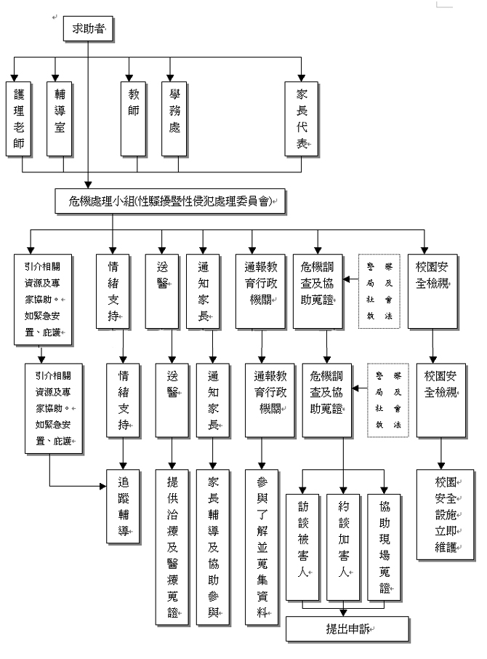
性別平等委員會

